516. На непрозрачную пластину с узкой щелью падает нормально плоская монохроматическая световая волна (λ =600 нм). Угол отклонения лучей, соответствующих второму дифракционному максимуму, θ=20°. Определить ширину b щели.

λ = 600 нм  m = 2  θ=20° | 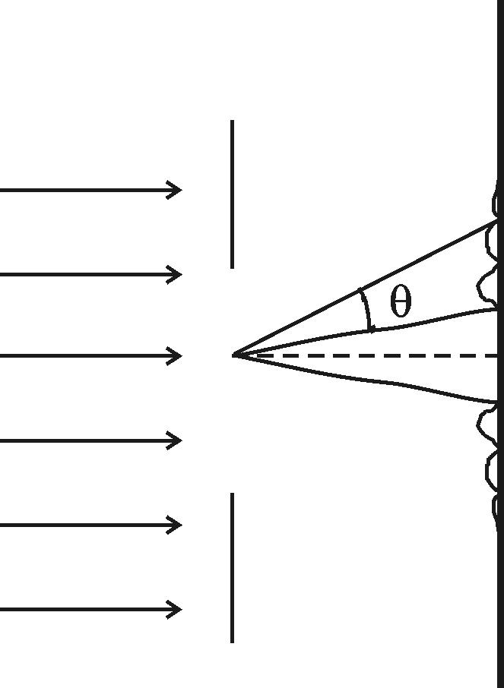  Для дифракции Фраунгофера на щели существует формула распределения интенсивности света по направлениям: 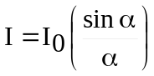, где 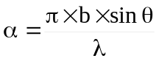, где θ – угловое положение. Функция I имеет максимумы при α=0 и 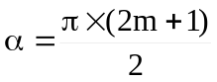, где  m=1,2... Поэтому максимумы наблюдаются при 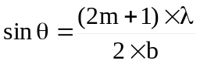.  Откуда 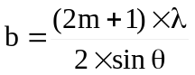. Подставляем числа (переводя одновременно все величины в систему СИ). 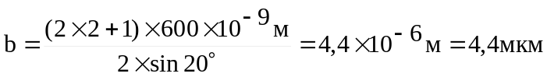.
b = ?

